DNVN – Chương trình giao lưu văn hóa nghệ thuật đặc sắc giữa TP Đà Lạt và TP Chuncheon (Hàn Quốc) trong khuôn khổ Festival Hoa Đà Lạt lần thứ 10 - năm 2024 là hoạt động đối ngoại có ý nghĩa quan trọng, đánh dấu 5 năm thiết lập mối quan hệ thành phố kết nghĩa.
Tối ngày 4/12, tại sân khấu trước Rạp 3/4 khu Hoà Bình, UBND TP Đà Lạt (Lâm Đồng) đã tổ chức chương trình giao lưu văn hóa nghệ thuật Đà Lạt - Chuncheon (Hàn Quốc). Tham dự chương trình có lãnh đạo UBND tỉnh Lâm Đồng, đại diện chính quyền của 2 thành phố và hàng ngàn người dân, du khách trong và ngoài nước.
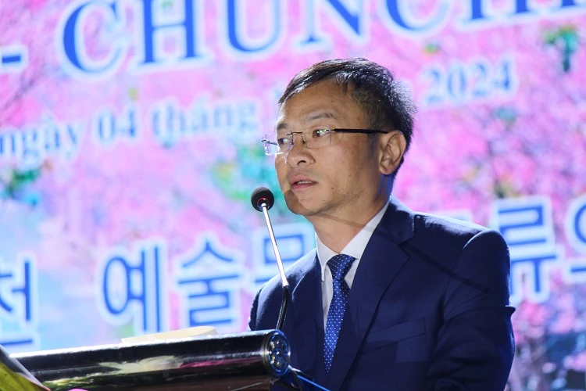
Ông Đặng Quang Tú – Chủ tịch UBND TP Đà Lạt, phát biểu khai mạc.
Phát biểu khai mạc, ông Đặng Quang Tú – Chủ tịch UBND TP Đà Lạt, cho biết, chương trình giao lưu văn hóa nghệ thuật Đà Lạt - Chuncheon không chỉ là chương trình chính chào mừng Festival hoa Đà Lạt lần thứ 10 - năm 2024. Mà còn là sự kiện có ý nghĩa đặc biệt đánh dấu kỷ niệm 5 năm thiết lập mối quan hệ kết nghĩa giữa hai địa phương: TP Đà Lạt, tỉnh Lâm Đồng, Việt Nam và TP Chuncheon, tỉnh Gangwon, Hàn Quốc.
Thông qua sự kiện giao lưu văn hóa nghệ thuật, người dân và du khách của TP Đà Lạt sẽ càng thấu hiểu, có cảm tình và quý mến thêm về văn hóa và người dân Hàn Quốc, người dân Chuncheon. Ngược lại, người Hàn Quốc cũng sẽ biết đến nhiều hơn về văn hóa, người dân Việt Nam nói chung và phong cách người Đà Lạt “Hiền hòa - Thanh lịch - Mến khách” nói riêng.
“Điều này sẽ là nền tảng vững chắc để tiếp tục thắt chặt hơn nữa mối quan hệ hợp tác, gắn bó hữu nghị mà hai địa phương đã cùng nhau xây dựng, vun đắp trong 5 năm qua và tiếp tục hợp tác, hỗ trợ, giúp đỡ lẫn nhau ngày càng phát triển mạnh mẽ, thịnh vượng trong hiện tại và tương lai”, Chủ tịch TP Đà Lạt chia sẻ.
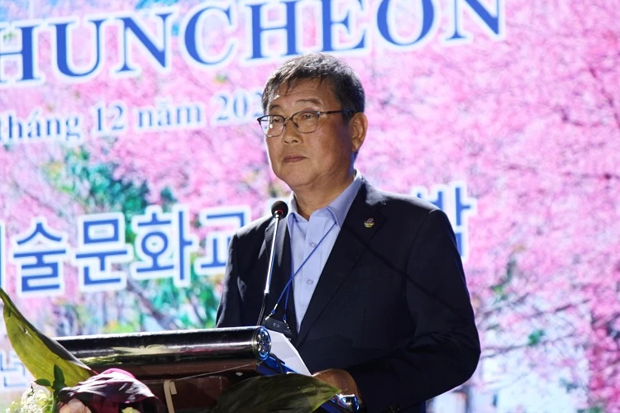
Ông Rhee Kang Kyun - Chủ tịch Hiệp hội thể thao TP Chuncheon, phát biểu tại chương trình giao lưu.
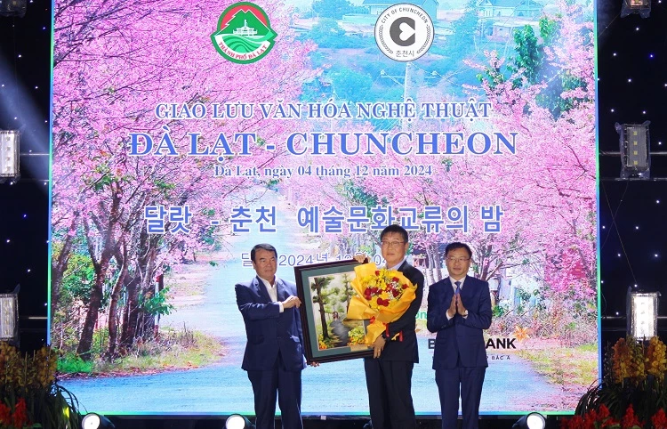
Lãnh đạo UBND tỉnh Lâm Đồng và UBND TP Đà Lạt tặng quà cho đại diện TP Chuncheon.
Được sự uỷ nhiệm của Thị trưởng TP Chuncheon Yook Dong Han, chia sẻ tại chương trình, ông Rhee Kang Kyun - Chủ tịch Hiệp hội thể thao TP Chuncheon, cho rằng, tuy có những giá trị văn hoá khác nhau, nhưng Chuncheon và Đà Lạt đều là những thành phố văn hoá, du lịch với ngàn hoa tươi đẹp, con người yêu thiên nhiên và quý trọng truyền thống.
Cũng theo ông Rhee Kang Kyun, giao lưu văn hoá, nghệ thuật không chỉ là việc giao lưu tinh thần hay kỹ thuật mà còn trao đổi về cách sống, giá trị văn hoá và hiểu biết lẫn nhau. Văn hoá là tinh tuý của đất nước, là tâm hồn của xã hội. Bất kỳ sự giao lưu, chia sẻ về văn hoá nào cũng giúp bắt nhịp cầu nối tiếp đến tương lai, giữa tấm lòng và tấm lòng.
“Tôi hy vọng rằng, trong thời gian tới, giữa Hàn Quốc và Việt Nam nói chung, Chuncheon và Đà Lạt nói riêng sẽ còn nhiều chương trình trao đổi, giao lưu hơn nữa để khắc ghi những dấu ấn văn hoá và tình bạn hữu nghị giữa hai nước. Hai thành phố sẽ duy trì mối quan hệ hữu nghị này và tiếp tục nâng lên tầm chiến lược, qua đó đóng góp vào mối quan hệ hữu nghị mãi trường tồn của hai quốc gia”, Chủ tịch Hiệp hội thể thao TP Chuncheon nhấn mạnh.
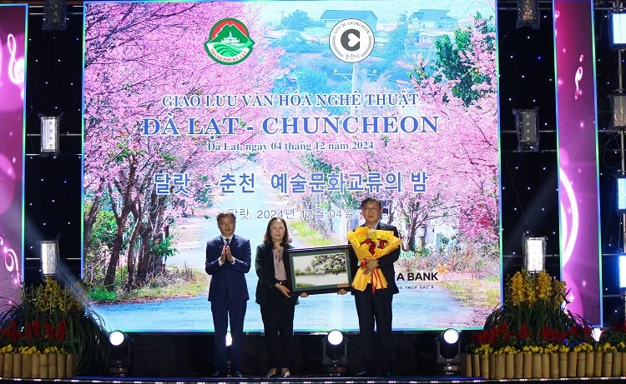
Lãnh đạo Thành uỷ, UBND TP Đà Lạt tặng quà đại diện TP Chuncheon.
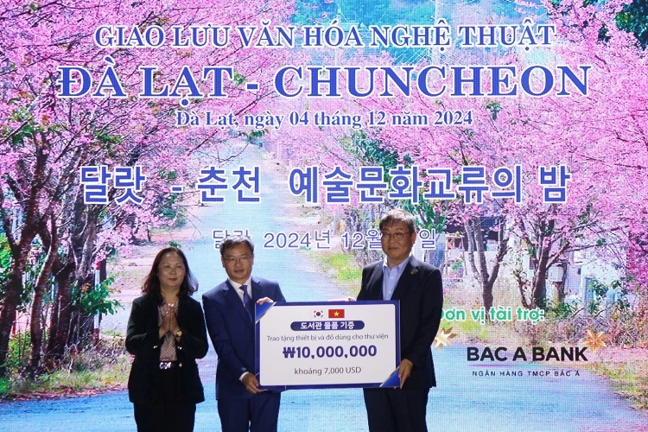
TP Chuncheon tặng quà cho các trường tiểu học Đà Lạt.
Trong đêm giao lưu, các giáo viên Trường Mầm non 5 TP Đà Lạt cùng các ca sỹ, nghệ sỹ đã biểu diễn nhiều tiết mục hát múa ca ngợi tình yêu Đà Lạt; Đoàn hợp xướng nam Chuncheon, Nhóm nhạc Dân gian Chuncheon biểu diễn nhiều tiết mục ấn tượng.
Bên cạnh đó, còn có các màn biểu diễn võ thuật Vovinam của các võ sinh Liên đoàn võ thuật Vovinam Đà Lạt; Taekwondo của các võ sinh Đoàn Võ thuật TP Chuncheon hết ức đẹp mắt, hấp dẫn.
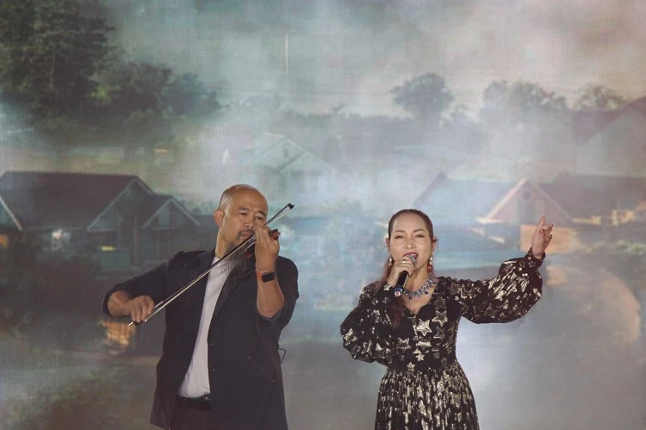
Ca sĩ Hoàng Lê Vi và nhạc sĩ Trương Lê Sơn với ca khúc "Đà Lạt phố nhớ người dưng".
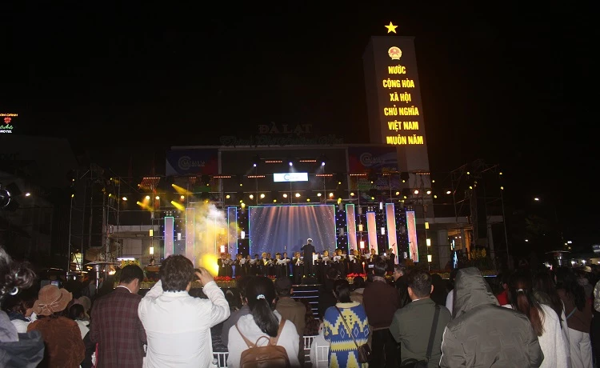
Hàng ngàn người dân, khán giả trong và ngoài nước cổ vũ chương trình.
Đặc biệt, khán giả tham dự đêm giao lưu đã bùng nổ với những bước nhảy thật sôi động và điêu luyện đến từ nhóm nhảy 212 Nation của TP Đà Lạt và những ca khúc K-pop đang được các bạn trẻ yêu thích qua phần trình diễn của nhóm nhảy “BLACK” đến từ Hàn Quốc. Và phần biểu diễn thời trang Hello Korea do các diễn viên và người mẫu TP Hồ Chí Minh trình diễn.
Tại sự kiện, đại diện TP Chuncheon đã trao tặng máy tính, sách và vật phẩm cho thư viện trường tiểu học của Đà Lạt với tổng trị giá 10 triệu Won (hơn 180 triệu đồng). Bên cạnh đó còn trao tặng vật phẩm văn hoá là sáo truyền thống của Hàn Quốc cho TP Đà Lạt.
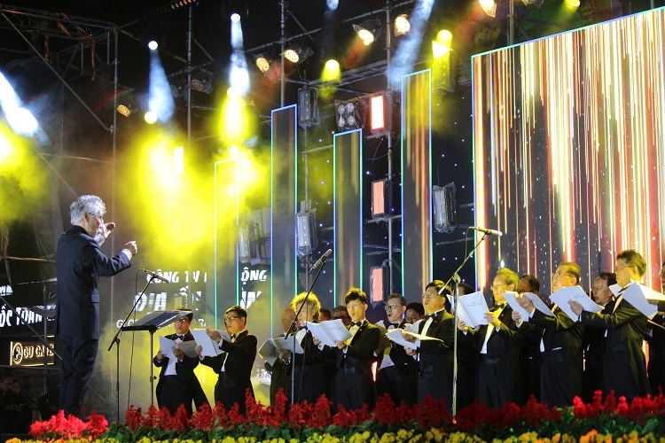
Nhóm Hợp xướng nam của TP Chuncheon biểu diễn.
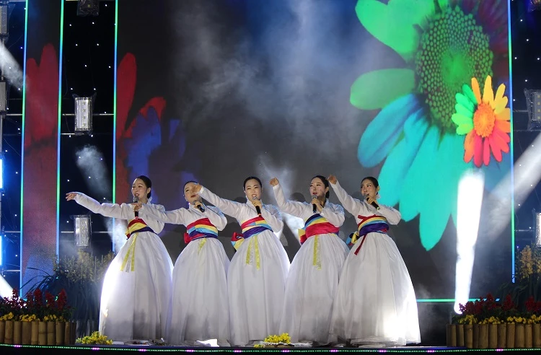
Nhóm nhạc dân gian Chuncheon biểu diễn nhạc truyền thống Hàn Quốc.
Ngoài chương trình giao lưu văn hoá nghệ thuật Đà Lạt - Chuncheon, dịp này, hai thành phố còn phối hợp tổ chức nhiều hoạt động khác, như: triển lãm tranh thiếu nhi, giao lưu bóng đá thiếu niên và lễ kỷ niệm 5 năm thiết lập mối quan hệ thành phố kết nghĩa để đánh giá kết quả triển khai các hoạt động ngoại giao giữa hai bên và ký kết lại biên bản ghi nhớ về thiết lập quan hệ thành phố kết nghĩa.
Đà Lạt và Chuncheon đã thiết lập quan hệ hữu nghị vào năm 2016 và ký kết thành phố kết nghĩa vào năm 2019. Qua 5 năm, hai địa phương đã có nhiều hoạt động giao lưu, hợp tác hiệu quả như tổ chức các chuyến thăm hữu nghị giữa chính quyền, hội đồng và các đoàn công tác của ngành giáo dục, thể thao. Tham dự các hoạt động văn hóa truyền thống hàng năm, ngày hội người dân của TP Chuncheon, Festival Hoa Đà Lạt…
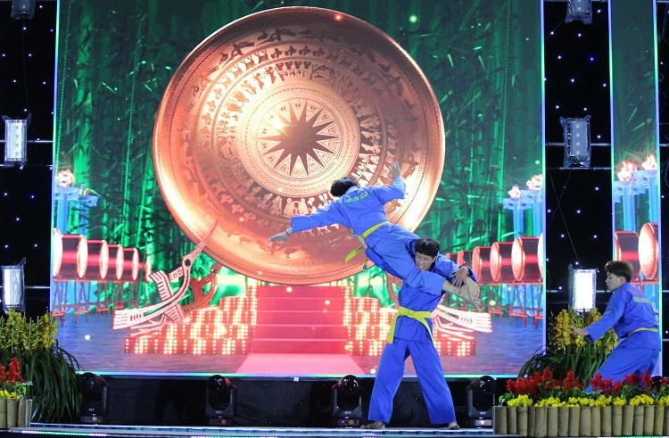
Biểu diễn võ thuật Vovinam của các võ sinh Liên đoàn võ thuật Vovinam Đà Lạt.
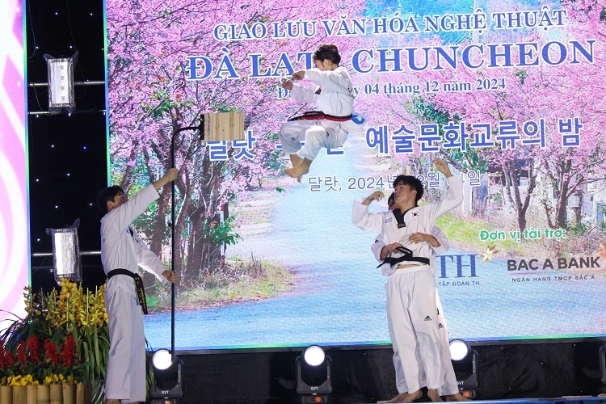
Biểu diễn võ thuật Taekwondo của các võ sinh Đoàn Võ thuật TP Chuncheon.
Tham gia chương trình trao đổi công chức của hai thành phố; nhiều sinh viên của Đà Lạt đã đến học tập tại các trường đại học lớn ở Chuncheon; 2 đoàn công tác Công an tỉnh Lâm Đồng cũng đã được tham gia tập huấn nâng cao kỹ năng phòng cháy chữa cháy tại Học viện cứu hỏa Ganwon Hàn Quốc…
Hai năm gần đây, Đà Lạt rất được du khách Hàn Quốc yêu mến và lựa chọn là một trong những điểm đến du lịch ưa thích. Theo thống kê sơ bộ năm 2024, khách du lịch Hàn quốc có khoảng 280.000 người, tương đương 60% tổng lượng khách quốc tế đến với Đà Lạt.

(Theo doanhnghiep.vn)

